LAPORAN TUGAS BESAR REKAYASA PERANGKAT LUNAK 2
API GATEWAY / INTEGRATOR
Ekosistem Ekonomi UMKM — Kelompok 7
Dosen Pengampu: M. Yusril Helmi Setyawan, S.Kom., M.Kom.
Disusun Oleh:
Zidan Hairra Ramadhan (NPM: 714240061)
Richard Firmansyah (NPM: 714240047)
PROGRAM STUDI D4 TEKNIK INFORMATIKA
UNIVERSITAS LOGISTIK DAN BISNIS INTERNASIONAL (ULBI)
BANDUNG
2026
1. Deskripsi Aplikasi
Aplikasi API Gateway / Integrator ini bertindak sebagai perantara atau middleware yang menjadi pintu masuk utama (single entry point) untuk seluruh request antar aplikasi dalam ekosistem ekonomi UMKM (Kelompok 1 sampai 6). Sesuai dengan ketentuan tugas besar, setiap service tidak diperbolehkan untuk saling berkomunikasi secara langsung tanpa melewati gateway ini. Peran utama dari aplikasi ini adalah melakukan routing request, validasi token keamanan (JWT), pencatatan log aktivitas ke database MySQL, serta menangani pemotongan biaya infrastruktur (gateway fee) sebesar 0.5% untuk setiap transaksi yang memiliki nominal.
2. Use Case / Fitur Utama
Berikut adalah daftar fitur utama yang diimplementasikan pada rute `/integrator`:
Fitur | Endpoint | Deskripsi
Routing API | GET /integrator/routing_api | Menampilkan daftar 6 service yang terdaftar di sistem beserta URL-nya.
Validasi Request | GET /integrator/validasi_request | Memvalidasi token JWT yang dikirim di header untuk memastikan request aman.
Logging | GET /integrator/logging | Menampilkan riwayat log transaksi terbaru yang dibaca langsung dari database MySQL.
Biaya Layanan | GET /integrator/biaya_layanan_integrasi | Menampilkan info fee gateway (0.5%) dan total pendapatan fee yang sudah terkumpul.
Demo Simulasi | POST /api/demo/simulate | Endpoint simulasi tanggapan sukses untuk kebutuhan presentasi tanpa bergantung pada service lain.
3. Diagram Arsitektur
Gambaran sederhana mengenai posisi API Gateway di antara Client dan aplikasi target:
[ Client / Simulator Web ]
│
│ (Kirim Request + JWT Token)
▼
┌────────────────────────────────────────┐
│ API GATEWAY (Port 3000) │
│ ├─ Middleware Logger (Catat ke MySQL) │
│ ├─ Middleware Auth (Cek Validasi JWT) │
│ └─ Fee Calculator (Hitung Potongan) │
└──────────────────┬─────────────────────┘
│
├─► SmartBank (Port 3001) -> Potong Fee 0.5%
├─► Marketplace (Port 3002) -> Forward Request
├─► WarungPOS (Port 3003)
├─► SupplierHub (Port 3004)
├─► LogistiKita (Port 3005)
└─► UMKM Insight (Port 3006)
4. Flow Proses (Input -> Proses -> Output)
A. Flow Utama (Forward Request & Potong Fee):
1. Input: Request masuk dari client berupa method HTTP, alamat service tujuan, token JWT pada header, serta body request (jika ada amount).
2. Proses: Middleware mencatat data awal request ke database MySQL dengan status PENDING. Token JWT divalidasi rahasianya. Jika aman, sistem mengecek field amount. Jika amount lebih besar dari 0, gateway menghitung fee 0.5% lalu menembak endpoint perbankan SmartBank untuk memotong saldo. Terakhir, request diteruskan ke alamat asli aplikasi tujuan menggunakan Axios.
3. Output: Respon dari service tujuan dikembalikan lagi ke client dengan tambahan objek informasi status pemotongan fee (integrator_info).
B. Flow Demo (Mode Simulasi):
1. Input: Request POST ke /api/demo/simulate yang dikirim dari form simulasi halaman client portal.
2. Proses: Gateway mengambil parameter nama service, endpoint, dan amount. Sistem menghitung fee secara lokal dan langsung menyimpan log ke database dengan status SUCCESS tanpa perlu benar-benar terhubung ke service lain yang mungkin sedang offline.
3. Output: Respon sukses tiruan (dummy data) yang sesuai dengan struktur data asli service tersebut.
5. Spesifikasi API Endpoint
A. Endpoint Terbuka (Tanpa Token):
- GET /api/status : Untuk memeriksa status aplikasi gateway (apakah online/offline).
{
"status": "online",
"application": "API Gateway / Integrator",
"kelompok": 7,
"version": "2.0.0",
"fee_gateway": "0.5%"
}
- POST /generate-test-token : Digunakan untuk membuat token JWT testing dengan custom user_id dan nama.
Request Body: {"user_id": "714240047", "name": "Richard"}
B. Endpoint Gateway (Wajib Token JWT):
- ALL /integrator/:service/* : Rute dinamis untuk meneruskan request ke aplikasi tujuan.
Contoh Response Sukses:
{
"status": "success",
"integrator_info": {
"service_tujuan": "marketplace",
"fee_percent": "0.5%",
"transaction_amount": 100000,
"fee_terpotong": 500,
"fee_status": "terpotong",
"forwarded_to": "http://localhost:3002/checkout"
},
"data": {
"status_order": "diproses",
"invoice_id": "INV-12345"
}
}
6. Integrasi dengan SmartBank
Sesuai aturan keuangan sistem, setiap transaksi antar-aplikasi yang melalui gateway dikenakan fee sebesar 0.5%. Proses pemotongan ini dilakukan secara otomatis oleh kode program gateway dengan memanggil endpoint transaksi perbankan pada SmartBank secara internal (POST /smartbank/pembayaran_transaksi).
Apabila SmartBank tidak merespon (misalnya karena servernya belum dijalankan oleh kelompok 1), gateway akan menangkap error tersebut, mengubah keterangan di database menjadi 'gagal_potong', namun request asli dari user tetap diteruskan ke aplikasi tujuan agar proses transaksi dagang tidak terhenti tengah jalan.
7. Desain Database
Aplikasi menggunakan database MySQL via Laragon bernama rpl_integrator. Pencatatan riwayat request disimpan pada satu tabel utama bernama request_logs dengan skema sebagai berikut:
CREATE TABLE request_logs (
id INT AUTO_INCREMENT PRIMARY KEY,
waktu VARCHAR(100),
timestamp DATETIME DEFAULT CURRENT_TIMESTAMP,
ip VARCHAR(50),
metode VARCHAR(10),
url_tujuan VARCHAR(500),
user_id VARCHAR(100),
service_tujuan VARCHAR(100),
status VARCHAR(20) DEFAULT 'PENDING',
response_status INT,
fee_terpotong DECIMAL(12,2) DEFAULT 0,
fee_status VARCHAR(50),
mode VARCHAR(20) DEFAULT NULL
);
8. Mekanisme Transaksi dan Potongan Biaya
Potongan fee gateway sebesar 0.5% dihitung langsung dari besarnya nilai properti 'amount' yang dikirim pada request body. Sebagai contoh, jika sebuah transaksi POS atau Marketplace bernilai Rp 50.000, maka sistem otomatis menghitung potongan fee sebesar Rp 250. Dana ini ditarik dari rekening pembeli lewat SmartBank dan dicatatkan sebagai revenue milik tim integrator.
9. Tampilan Antarmuka Halaman (UI)
Aplikasi menyediakan 3 halaman berbasis EJS untuk memudahkan monitoring dan interaksi:
1. Landing Page (/): Halaman utama yang berisi informasi nama anggota kelompok, deskripsi peran middleware, dan status ketersediaan masing-masing service kelompok lain.
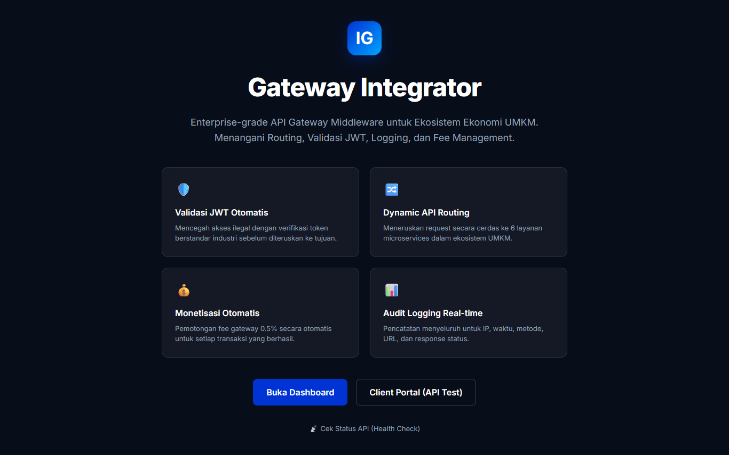
Gambar: Tampilan Halaman 1. Landing Page (/)
2. Dashboard Admin (/dashboard): Panel visual untuk melihat grafik performa server, total traffic request yang masuk, total sukses atau error, serta ringkasan total pendapatan fee yang berhasil dikumpulkan.
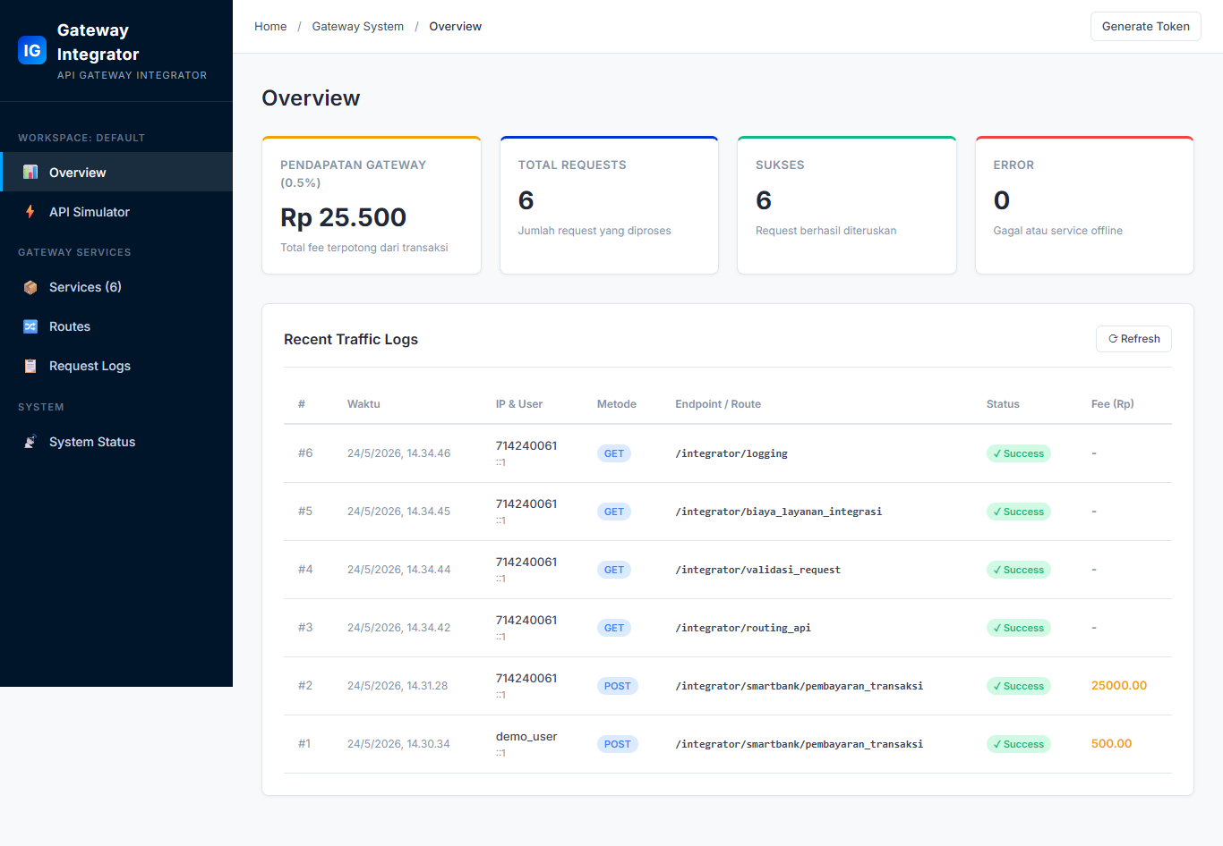
Gambar: Tampilan Halaman 2. Dashboard Admin (/dashboard)
3. Client Portal (/client-portal): Halaman utilitas bagi kelompok lain untuk men-generate token JWT uji coba dan menggunakan tool simulator API untuk mengetes rute pengiriman data.
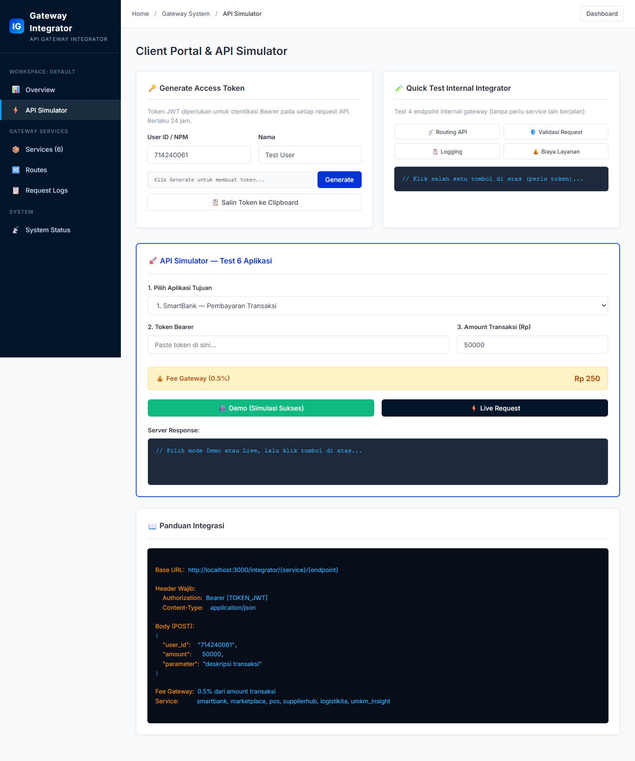
Gambar: Tampilan Halaman 3. Client Portal (/client-portal)
10. Skenario Pengujian Sistem
ID | Skenario Uji | Input | Hasil yang Diharapkan | Status
TC-01 | Request tanpa menyertakan token | GET /integrator/routing_api | Kembali error 401 Unauthorized | Berhasil
TC-02 | Request dengan token palsu / salah | GET /integrator/logging | Kembali error 403 Forbidden | Berhasil
TC-03 | Forward ke rute service tidak terdaftar | POST /integrator/aplikasi_palsu | Kembali error 404 Not Found | Berhasil
TC-04 | Simulasi transaksi via menu Demo | POST /api/demo/simulate | Tanggapan 200 OK + log sukses disimpan | Berhasil
11. Kendala Selama Pengerjaan Proyek
1. Masalah Ketergantungan Service: Kendala terbesar adalah ketika mencoba integrasi antar-aplikasi, server kelompok lain sering kali belum aktif atau mati. Solusinya, kami membuat sistem 'Demo Simulation Mode' yang menghasilkan tiruan respon sukses agar program gateway tetap bisa diuji fungsinya dan dipresentasikan dengan lancar.
2. Perubahan Wildcard Express v5: Syntax wildcard penangkapan sub-rute pada framework Express versi 5 ternyata berbeda dari versi 4 sehingga rute forward sempat error. Solusinya kami mengubah format penulisan rute dinamis dari menggunakan asterisk (*) menjadi format objek /:service/{*path}.
12. Pembagian Tugas Anggota Tim
• Zidan Hairra Ramadhan (NPM: 714240061) — Backend Developer
Tugas: Mengonfigurasi skema database pool, membuat middleware verifikasi JWT token, menangani routing dinamis utama, dan menyusun fungsi forwarding Axios ke klaster internal.
• Richard Firmansyah (NPM: 714240047) — Backend Developer
Tugas: Mendesain UI halaman beranda, dashboard admin, dan client portal menggunakan template EJS, merancang logika hitung fee transaksi 0.5%, membuat endpoint demo presentasi, dan menyusun dokumen laporan.

